به نام خدای رنگین کمان

گزارش کار آزمایش ۳

تهیه شده توسط
امیر فاضل کوزه گر کالجی
علیرضا زارع زین آبادی

۹۹۳۱۰۹۹-۹۹۳۱۰۲۲

تمرین اول:
کد این تمرین به صورت زیر است:
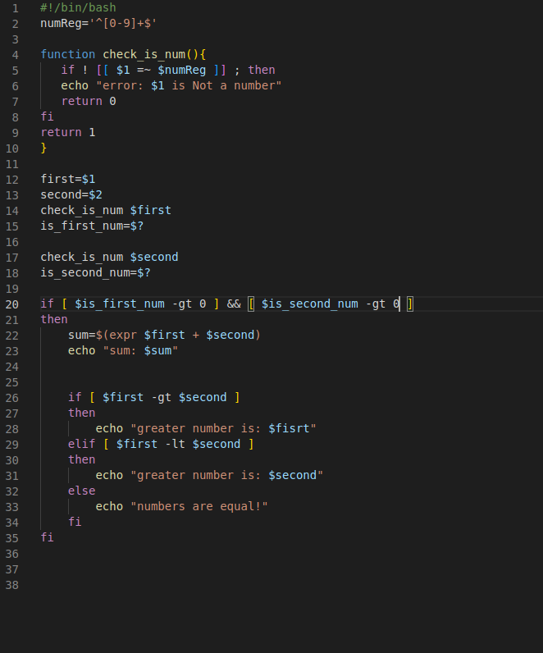

با استفاده از تابع check_is_num چک میکنیم که ورودی ها طبق خواسته ما هستند یا نه (البته فقط اعداد صحیح میپذیریم)
اگر ورودی ها صحیح بودند جمع آنها حساب میشود و در نهایت عدد بزرگتر مشخص میشود (اگر برابر بودند، برابری شان اعلام میشود :))
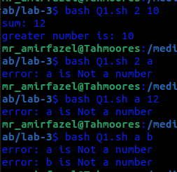
شکل زیر برنامه را با ورودی های مختلف نشان میدهد:

تمرین دوم:
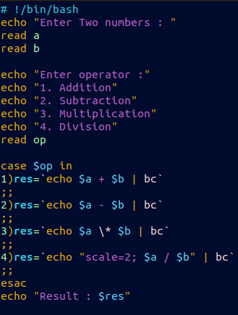
کد :

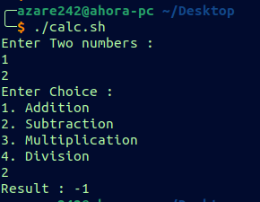
خروجی:

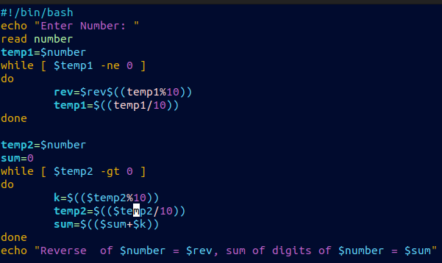
تمرین سوم:

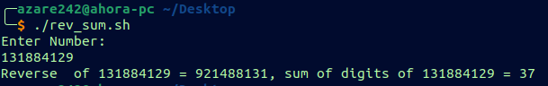
خروجی:

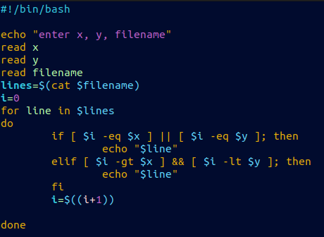
تمرین چهارم:

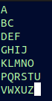
محتوای فایل تست:

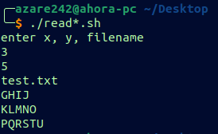
خروجی:

تمرین پنجم:
کد این قسمت به شکل زیر میباشد:

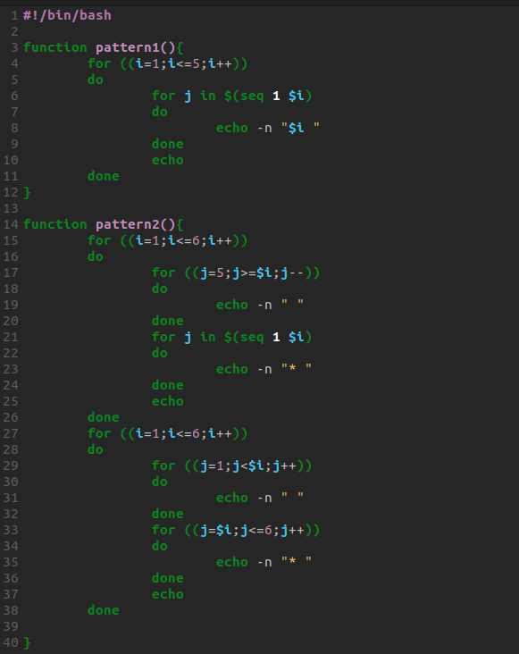

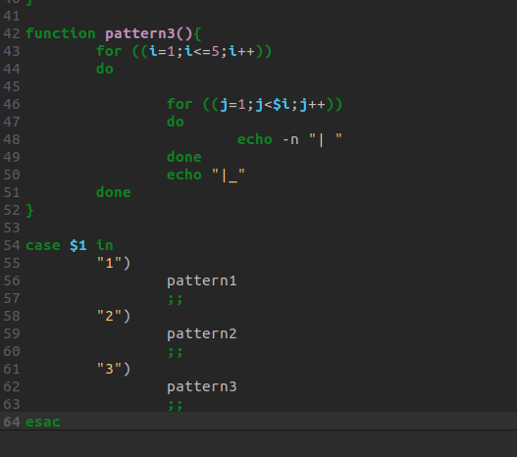

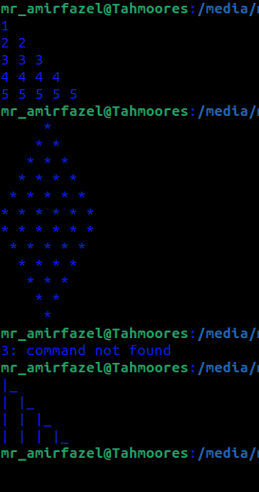
خروجی آن برای ورودی های مختلف به شکل زیر خواهد بود:

